Αθήνα 29/08/2018
Αρ.πρωτ 32/2018
ΠΡΟΣ

1) ATTICA BANK AE Ανώνυμη Τραπεζική Εταιρία,

info@atticabank.gr.

( και μέσω έντυπης κατάθεσης σε )

Ομήρου 23, 106 72 Αθήνα.

2) Επιτροπή Κεφαλαιαγοράς
Κολοκοτρώνη 1 & Σταδίου, 105 62 Αθήνα

Υπόψη : Διεύθυνσης Εποπτείας Αγορών
3)ΤΡΑΠΕΖΑ ΤΗΣ ΕΛΛΑΔΟΣ
Ελευθερίου Βενιζέλου 21 ΑΘΗΝΑ 102 50
Υπόψη : Διεύθυνσης Εποπτείας Πιστωτικού Συστήματος

ΚΟΙΝΟΠΟΙΗΣΗ
- Γραφείο Υπουργού Οικονομικών
Νίκης 5-7 Αθήνα 10563

ΘΕΜΑ : Αναφορά εποπτικής συμμόρφωσης- σχετικά με την επικείμενη πράξη ανταλλαγής των προνομιούχων μετοχών που κατέχει το Ελληνικό Δημόσιο με ομολογίες μειωμένης εξασφάλισης (Tier II) από την τράπεζα ATTICA BANK ΑΕ και της επακόλουθης πιθανής παραβίασης της ίσης μεταχείρισης των πιστωτών της .

Κυρίες/Κύριοι,

Η τράπεζα ATTICA BANK ΑΕ ( Η ΤΡΑΠΕΖΑ) είχε εκδώσει το έτος 2013 ( 3/6/2013) Μετατρέψιμο Ομολογιακό Δάνειο ύψους 0,199 δισ € .

Ωστόσο λογω της κρίσης αλλά και άστοχων κινήσεων των διοικήσεων της Τράπεζας ,τελικά το 50 % του ΜΟΔ μετατράπηκε αρχικά σε μετοχές στις 3/9/2013 ενώ το υπόλοιπο 50 % στις 22/11/2015.
ΣΕΙΡΑ ΚΑΤΑΤΑΞΗΣ ΟΜΟΛΟΓΙΩΝ Μ.Ο.Δ.
Σύμφωνα με τους όρους, οι ομολογίες κατατάσσονταν , πάνω από τις προνομιούχες μετοχές , όπως βλέπουμε στην σελ 116 των ετήσιων οικονομικών καταστάσεων 2014 της ATTICA BANK AE.

Σε σχήμα πυραμίδας κατάταξης πιστωτών , η σειρά κατάταξης έχει ως εξής
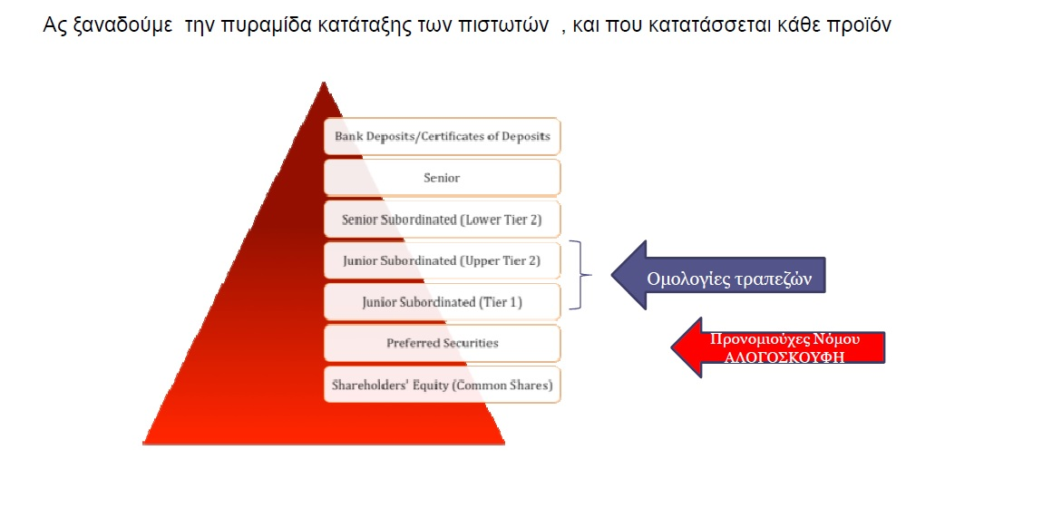
ΠΡΟΣΦΑΤΗ ΑΝΑΚΟΙΝΩΣΗ ΠΕΡΙ ΕΞΑΓΟΡΑΣ ΠΡΟΝΟΜΙΟΥΧΩΝ ΜΕΤΟΧΩΝ

Στις 2 Σεπτεμβρίου 2017, η ΤΡΑΠΕΖΑ Ανακοίνωση ATTICA -PIMCO προέβη σε ανακοίνωση μέσω του τύπου ότι εξασφάλισε την εξαγορά των προνομιούχων μετοχών που κατέχει το Ελληνικό Δημόσιο με έκδοση ισόποσου ομολογιακού δανείου ομολογίες μειωμένης εξασφάλισης (Tier II). Παρόμοια ανακοίνωση υπάρχει και στο ΕΝΗΜΕΡΩΤΙΚΟ ΔΕΛΤΙΟ της ΑΜΚ 2018 , βλ σελ 12,25 ,29 κλπ/280 ΕΝΗΜΕΡΩΤΙΚΟ ΑΜΚ 2018 ATTICA BANK .

Με απλά λόγια, η Τράπεζα θα προχωρήσει (εφόσον λάβει την έγκριση του Υπουργού Οικονομιών , που από ότι διαφαίνεται θα την λάβει) σε πλήρη ικανοποίηση ενός πιστωτή (του Ελληνικού δημοσίου) που κατατασσόταν χαμηλότερα ( in lower seniority) από τους κατόχους των σειρών των ομολογιών- του Μ.Ο.Δ , οι οποίοι έχουν εν τω μεταξύ απολέσει πάνω από 99 % της αρχικής αξίας των ομολογιών τους (αξία μετοχής σήμερα 0,22 έναντι περίπου 80 ευρώ σταθμισμένου το 2013 !) .

Από τα ανωτέρω , συνάγεται άμεσα ότι η ΤΡΑΠΕΖΑ αρχικώς με την ανταλλαγή στο 100% των προνομιούχων μετοχών που κατατάσσονταν χαμηλότερα από τις ομολογίες όσο και με την αποπληρωμή στο 100 % των ομολογιών μειωμένης εξασφάλισης (Tier II) ( βλ παρακάτω ), ΘΑ ΕΧΕΙ ΥΠΟΠΕΣΕΙ ΠΙΘΑΝΩΣ ΣΕ ΣΟΒΑΡΟ ΣΦΑΛΜΑ-ΠΑΡΑΒΙΑΣΗ ΤΩΝ ΟΡΩΝ ΕΚΔΟΣΗΣ ΤΩΝ ΟΜΟΛΟΓΙΩΝ ΑΥΤΩΝ & ΤΗΣ ΑΡΧΗΣ ΤΗΣ ΙΣΗΣ ΜΕΤΑΧΕΙΡΙΣΗΣ ΤΩΝ ΠΙΣΤΩΤΩΝ & ΘΑ ΟΦΕΙΛΕΙ ΝΑ ΤΟ ΑΠΟΚΑΤΑΣΤΗΣΕΙ.

ΕΞΑΓΟΡΑ ΣΤΟ 100% ΤΩΝ ΟΜΟΛΟΓΙΩΝ ΜΕΙΩΜΕΝΗΣ ΕΞΑΣΦΑΛΙΣΗΣ ΣΤΙΣ 24/3/2015

Στις 24/3/2015 η Τράπεζα ανακοίνωσε Attica Bank: Αποπληρωμή Υβριδικού Ομολόγου την αποπληρωμή στο ακέραιο(!) 79,2 εκατ ευρώ των ομολογιών μειωμένης εξασφάλισης που απέμεναν.

Ωστόσο το 2013 είχε προηγηθεί μια προσφορά προαιρετικής εξαγοράς στο 60 % Attica Funds Tender Offer όπου είχαν προσφερθεί ομόλογα ύψους 15 εκατ ευρώ.

Δεδομένου ότι από το 2012 ΟΛΕΣ οι συστημικές τράπεζες έτρεξαν προγράμματα διαχείρισης παθητικού LME ( Liability Management Exercises )με ποσοστά εξαγοράς υβριδικών τίτλων ύψους 60% και 50% , που όμως το 2015 κατέληξαν ΟΛΑ στην υποχρεωτική εξαγορά ή μετατροπή τους σε μετοχές με ποσοστά αναπλήρωσης που με το ζόρι ξεπέρασαν το 40 % , είναι άξιο διερεύνησης για ποιό λόγο μια Τράπεζα σε τόσο δυσχερή κατάσταση όπως η ΑΤΤΙCΑ BANK του 2015 ( σε λίγους μήνες ακολουθεί νέα ΑΜΚ εκατοντάδων εκατομμυρίων ) επέλεξε :
α) την μη ανανέωση (roll over) των υβριδικών ομολόγων της που μετρούσαν στα εποπτικά της κεφάλαια
β) την αποπληρωμή στο 100% (!!) αντί 40 % ή 50% , γεγονός πρωτοφανές για τα δεδομένα του συνόλου του ελληνικού τραπεζικού συστήματος του 2015 , των ομολογιών , όμοιες των οποίων πριν 2 μόλις χρόνια είχε προτείνει την εξόφληση τους στο 60%. Άραγε την περίοδο λίγων μηνών πριν την εξαγορά , σε τι ποσά διαπραγματευόταν οι τίτλοι αυτοί στην δευτερογενή αγορά ( το 2013 γνωρίζουμε ότι διαπραγματεύονταν στο 50 %).Ποιοί αγόρασαν αυτή την χρονική περίοδο , γνωρίζοντας μήπως ότι οι τίτλοι θα αποπληρωθούν το 100% ;
γ) στερήθηκε ρευστότητα 79,2 εκατ ευρώ σε μια τόσο κρίσιμη για την ύπαρξη της περίοδο , ποσό που κάλλιστα θα μπορούσε να χρησιμοποιήσει για να ενισχύσει την δομή των ιδίων κεφαλαίων της , που τόσο πολύ είχε ανάγκη

Διερευνητέο είναι και το κατά πόσο (άσχετα από την "τυπική" ονομασία του από την ΑΤΤΙCΑ ΒΑΝΚ ως Lower Tier ΙΙ ) οι υβριδικές αυτές ομολογίες ήταν σε ανωτέρω κατάταξη από το Μ.Ο.Δ ή μήπως αντίθετα έπρεπε να είναι ίσης κατάταξης (pari passu)

ΠΡΟΚΥΠΤΟΥΣΑ ΑΝΙΣΗ ΜΕΤΑΧΕΙΡΙΣΗ ΠΙΣΤΩΤΩΝ

Σε κάθε περίπτωση διαπιστώνεται κατάφωρη παραβίαση της αρχής της ίσης μεταχείρισης των πιστωτών με ίση ή ακόμα και ανώτερη κατάταξη στη σειρά πιστωτών.

Την παραβίαση της αρχής της ίσης μεταχείρισης των πιστωτών θεωρούμε εξάλλου ότι έχει ομολογήσει η ίδια η Ελληνική Κυβέρνηση κατά την κατάθεση της αιτιολογικής έκθεσης της τροπολογίας με την οποία εισήχθηκε η διάταξη αυτή στο άρθρο 80 του Ν 4484/2017 . βλ σελ 2/14 http://air.euro2day.gr/media/files/1471138-tropologia270717.pdf , όπου αναφέρει :
" Με τις προτεινόμενες διατάξεις ........ θα βελτιωθεί σημαντικά η κατάταξη του Δημοσίου σε περίπτωση αφερεγγυότητας του πιστωτικού ιδρύματος, σε σχέση με αυτή που έχει ως κάτοχος προνομιούχων μετοχών"!

ΑΝΑΛΟΓΗ ΠΕΡΙΠΤΩΣΗ ΜΕ ΤΗΝ EUROBANK ERGASIAS Η ΟΠΟΙΑ ΠΡΟΧΩΡΗΣΕ ΣΕ ΑΜΕΣΗ ΑΠΟΖΗΜΙΩΣΗ ΤΩΝ ΠΙΣΤΩΤΩΝ ΤΗΣ

Σας υπενθυμίζουμε ότι σε ανάλογη περίπτωση στην EUROBANK ERGASIAS κατόπιν της πλήρους ικανοποίησης του Ελλ Δημοσίου ,με την εξαγορά κατά 100% των προνομιούχων μετοχών , ύστερα την παρέμβαση της Ένωσης μας η EUROBANK ERGASIAS προχώρησε άμεσα σε ενέργειες αποζημίωσης βλ σχετικό δελτίο τύπου της Ένωσης Δελτίο τύπου για επανέναρξη πληρωμής μερίσματος από EUROBANK

ΑΙΤΗΜΑ ΑΜΕΣΗΣ ΑΠΟΚΑΤΑΣΤΑΣΗΣ ΤΗΣ ΙΣΗΣ ΜΕΤΑΧΕΙΡΙΣΗΣ ΤΩΝ ΠΙΣΤΩΤΩΝ

Σας καλούμε συνεπώς με την παρούσα αναφορά εποπτικής συμμόρφωσης , τόσο την ATTICA BANK όσο και κάθε εποπτικό φορέα (ΤτΕ , Επ Κεφαλαιαγοράς , ESMA ) για την άσκηση των προβλεπομένων από το καταστατικό σκοπό τους ελεγκτικών /εποπτικών ενεργειών για την προάσπιση της νομιμότητας , τον πλήρη έλεγχο των αναφερόμενων από την Ένωση μας παραβιάσεων και συνακόλουθα , εφόσον επιβεβαιωθούν αυτές , στην επιβολή προς την παραβαίνουσα ΤΡΑΠΕΖΑ της υποχρέωσης αποζημίωσης προς τους κάτοχους των ομολογιών του Μ.Ο.Δ του 2013

Με εκτίμηση
Γιώργος Κυριακόπουλος
Γενικός Γραμματέας της Ένωσης Ελλήνων Επενδυτών
www.helinas.gr
Ομήρου 50 ,10672 Athens
210 3633104
info@helinas.gr

